№4

**1.№ 311311.** Ре­ши­те не­ра­вен­ство 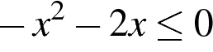.

1) http://sdamgia.ru/formula/a0/a07f4f21142358dd6683916b1058df4cp.png  
2) http://sdamgia.ru/formula/15/1501ad5d4e2867487d16ecfb9d6dc0a9p.png  
3) http://sdamgia.ru/formula/6a/6ab602cb6b54d145434ab4b5539df2a7p.png  
4) http://sdamgia.ru/formula/d1/d185d10db0cb919194063b60a5a4a932p.png

**2. № 311751.** Ре­ши­те не­ра­вен­ство 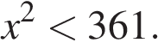

1) http://sdamgia.ru/formula/4c/4c6d9b47443de2003d2ba9325a42ba73p.png  
2) http://sdamgia.ru/formula/07/07a4f39ef693a53c94356b0e3b17c72ep.png  
3) http://sdamgia.ru/formula/d4/d4cf9c6ab3c0b4bfecf157269138c111p.png  
4) http://sdamgia.ru/formula/a8/a899602133312afdf88edd0c87df011ep.png

**3. № 311905.** Ре­ши­те си­сте­му не­ра­венств 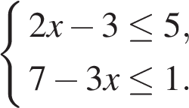

На каком из ри­сун­ков изоб­ра­же­но мно­же­ство её ре­ше­ний?

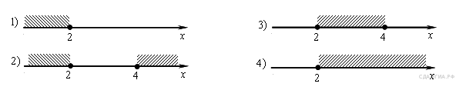

1)   
2)   
3)   
4)

**4. № 314504.** На каком ри­сун­ке изоб­ра­же­но мно­же­ство ре­ше­ний не­ра­вен­ства 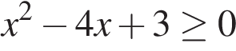?

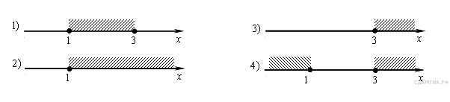

1)   
2)   
3)   
4)

**5. № 314517.** Ре­ши­те не­ра­вен­ство http://sdamgia.ru/formula/7c/7c2855d9b17716e60e6e747d3ed2a4cfp.png и опре­де­ли­те, на каком ри­сун­ке изоб­ра­же­но мно­же­ство его ре­ше­ний.

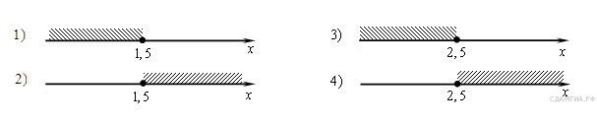

1)   
2)   
3)   
4)

**6. № 314604.** 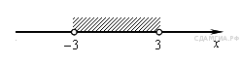Ре­ше­ние ка­ко­го из дан­ных не­ра­венств изоб­ра­же­но на ри­сун­ке?

1) 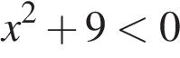  
2) 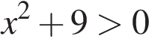  
3) 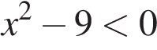  
4) 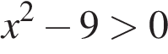

**7. № 316364.** Ре­ши­те не­ра­вен­ство: 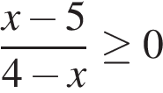

На каком из ри­сун­ков изоб­ра­же­но мно­же­ство его ре­ше­ний?

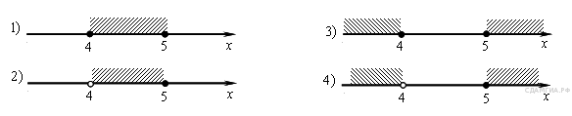

1)   
2)   
3)   
4)

**8. № 319931.** При каких зна­че­ни­ях *a* вы­ра­же­ние 9*a* + 4 при­ни­ма­ет по­ло­жи­тель­ные зна­че­ния?

1) 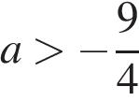  
2) 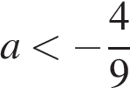  
3) 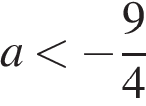  
4) 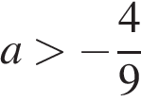

**9. № 338487.** Ре­ши­те не­ра­вен­ство http://sdamgia.ru/formula/56/56a35e03c70b382a9dfc153afd9d6820p.png

1)(− ∞; −16)  
2)(− 16; +∞)  
3)(− ∞; 0)  
4) (0; +∞)

**10. № 338590.** Ре­ши­те не­ра­вен­ство http://sdamgia.ru/formula/19/199e8eb6923da0688f2b385121ecac70p.png

1)(− ∞; 8)  
2) (− ∞; 1)  
3) (8; +∞)  
4) (1; +∞)